Министерство образования Республики Беларусь Учреждение образования

БЕЛОРУССКИЙ ГОСУДАРСТВЕННЫЙ УНИВЕРСИТЕТ

ИНФОРМАТИКИ И РАДИОЭЛЕКТРОНИКИ

Отчет по лабораторной работе №5

Выполнил:

Студент гр. 910902

Ишангулыев Даянч Миргельдыевич

Проверил:

Кабариха Виктор Александрович

Минск 2022

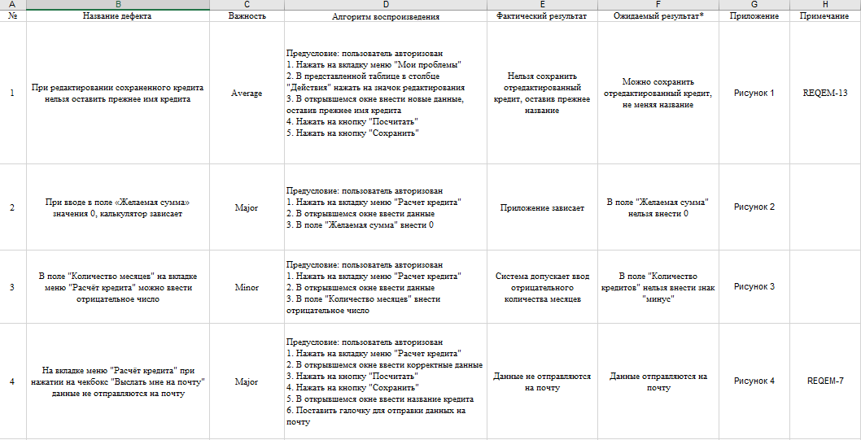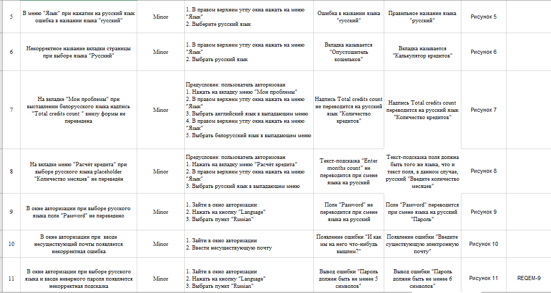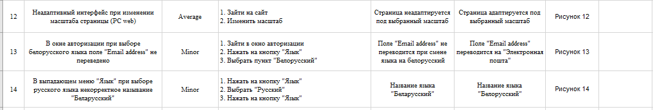

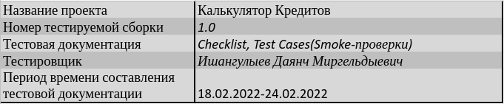

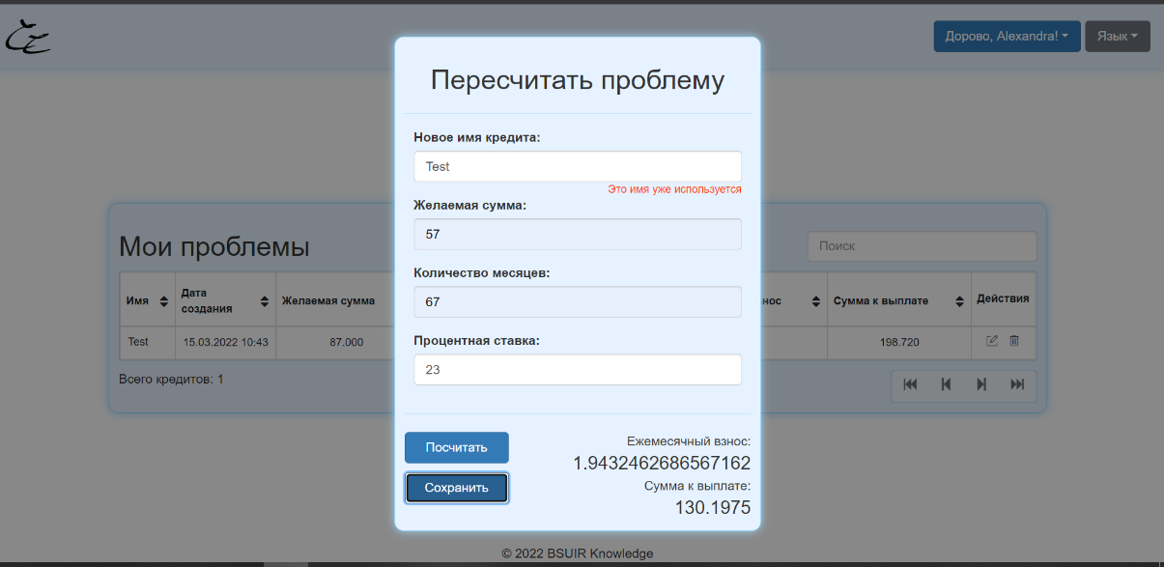

При редактировании сохраненного кредита нельзя оставить прежнее имя кредита

Рисунок 1

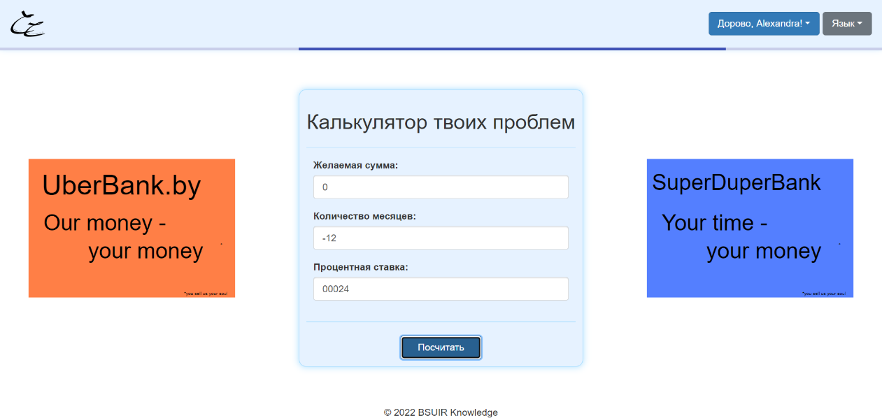

При вводе в поле «Желаемая сумма» значения 0, калькулятор зависает

Рисунок 2

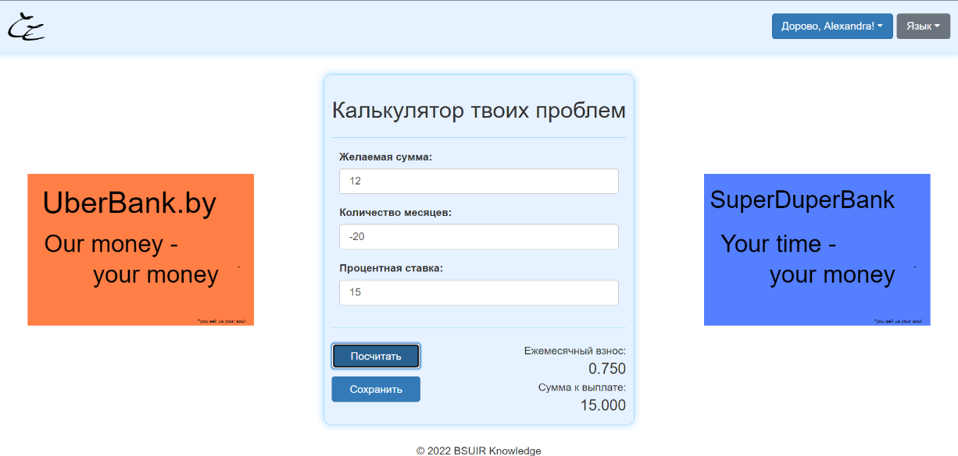

При вводе отрицательных чисел в полях расчета кредита, кредит рассчитывается

Рисунок 3

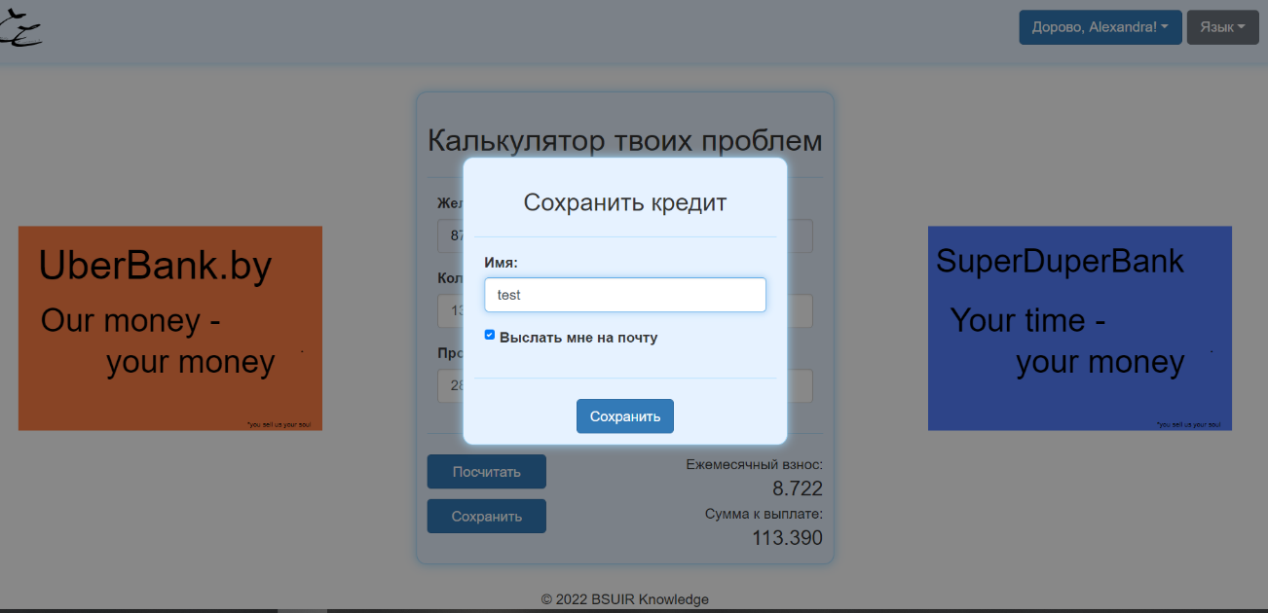

Данные не отправляются на почту авторизированного пользователя при выставленном чекбоксе

Рисунок 4

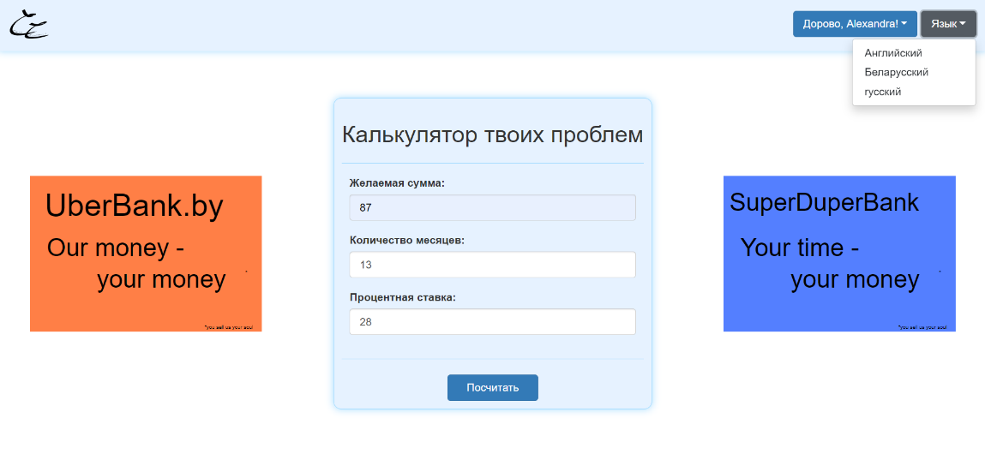

Ошибка при выборе языка в слове «Русский»

Рисунок 5

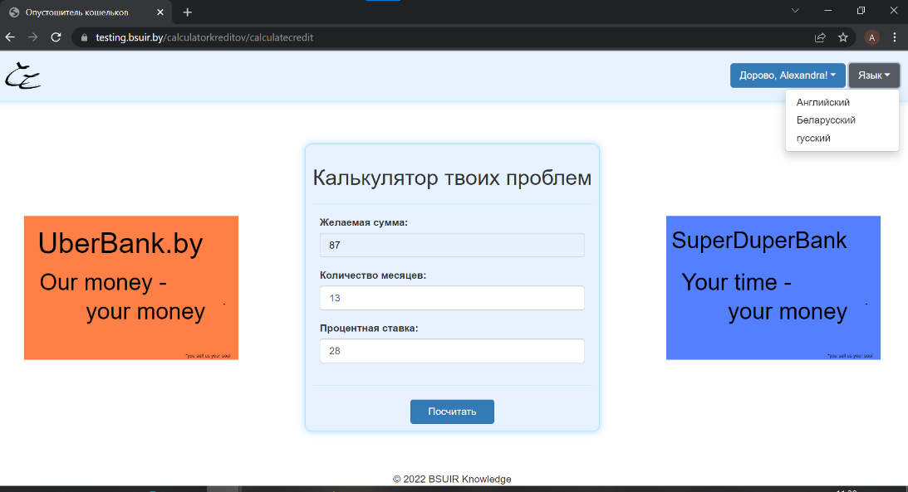

Некорректное название вкладки при выборе языка «Русский»

Рисунок 6

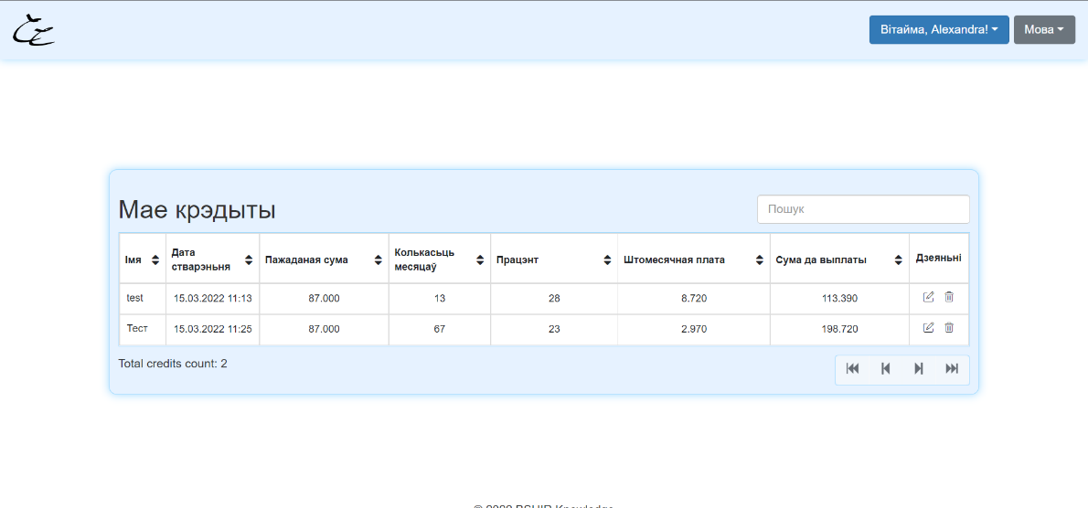

Некорректное название общего числа кредитов при выборе языка «Белорусский»

Рисунок 7

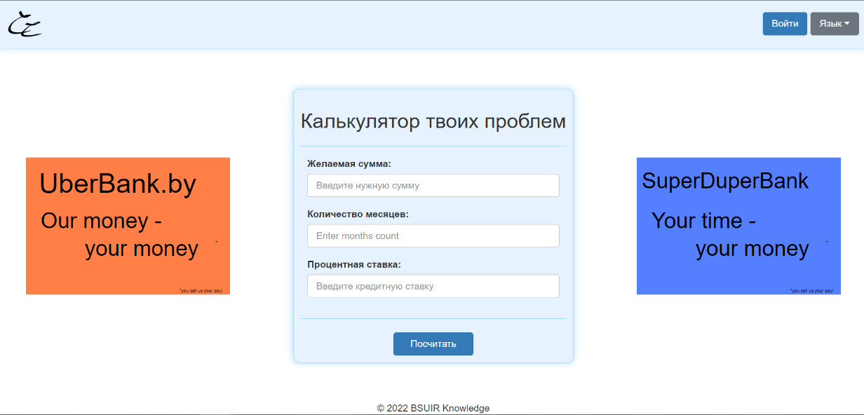

Некорректное название Placeholder в поле «Количество месяцев» выборе языка «Русский»

Рисунок 8

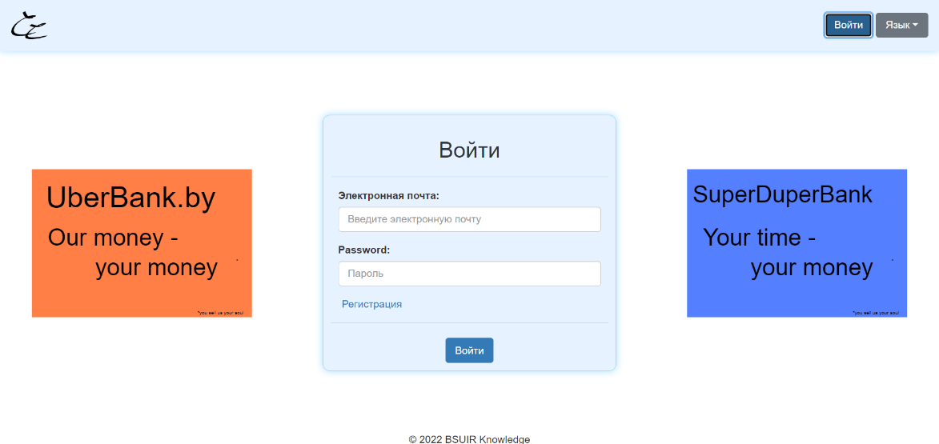

Некорректное название поля «Password» выборе языка «Русский»

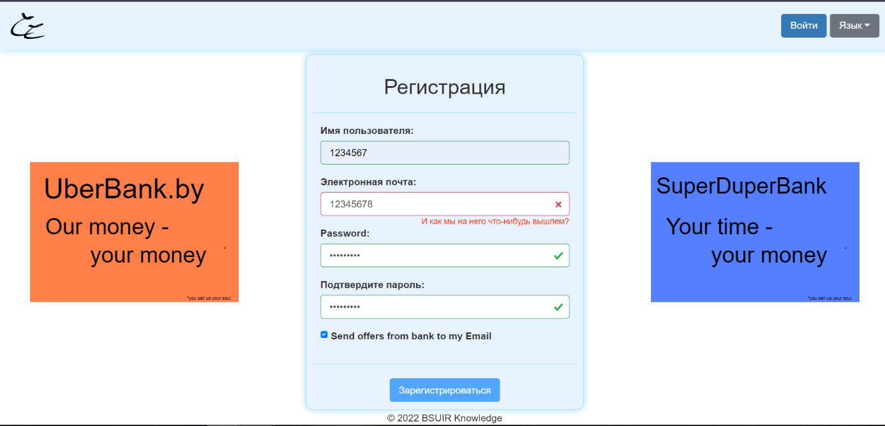 Рисунок 9

Некорректное сообщение об ошибке при вводе в поле «Электронная почта»

Рисунок 10

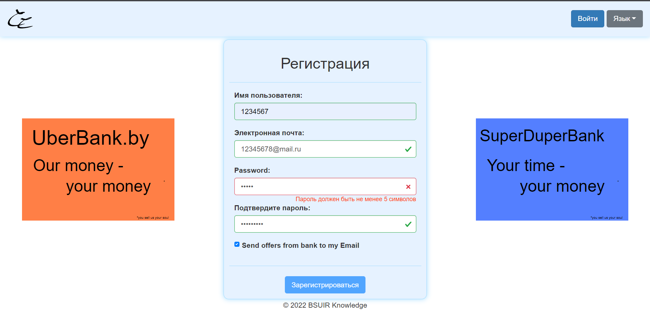

Некорректное сообщение об ошибке при вводе в поле «Пароль»

Рисунок 11

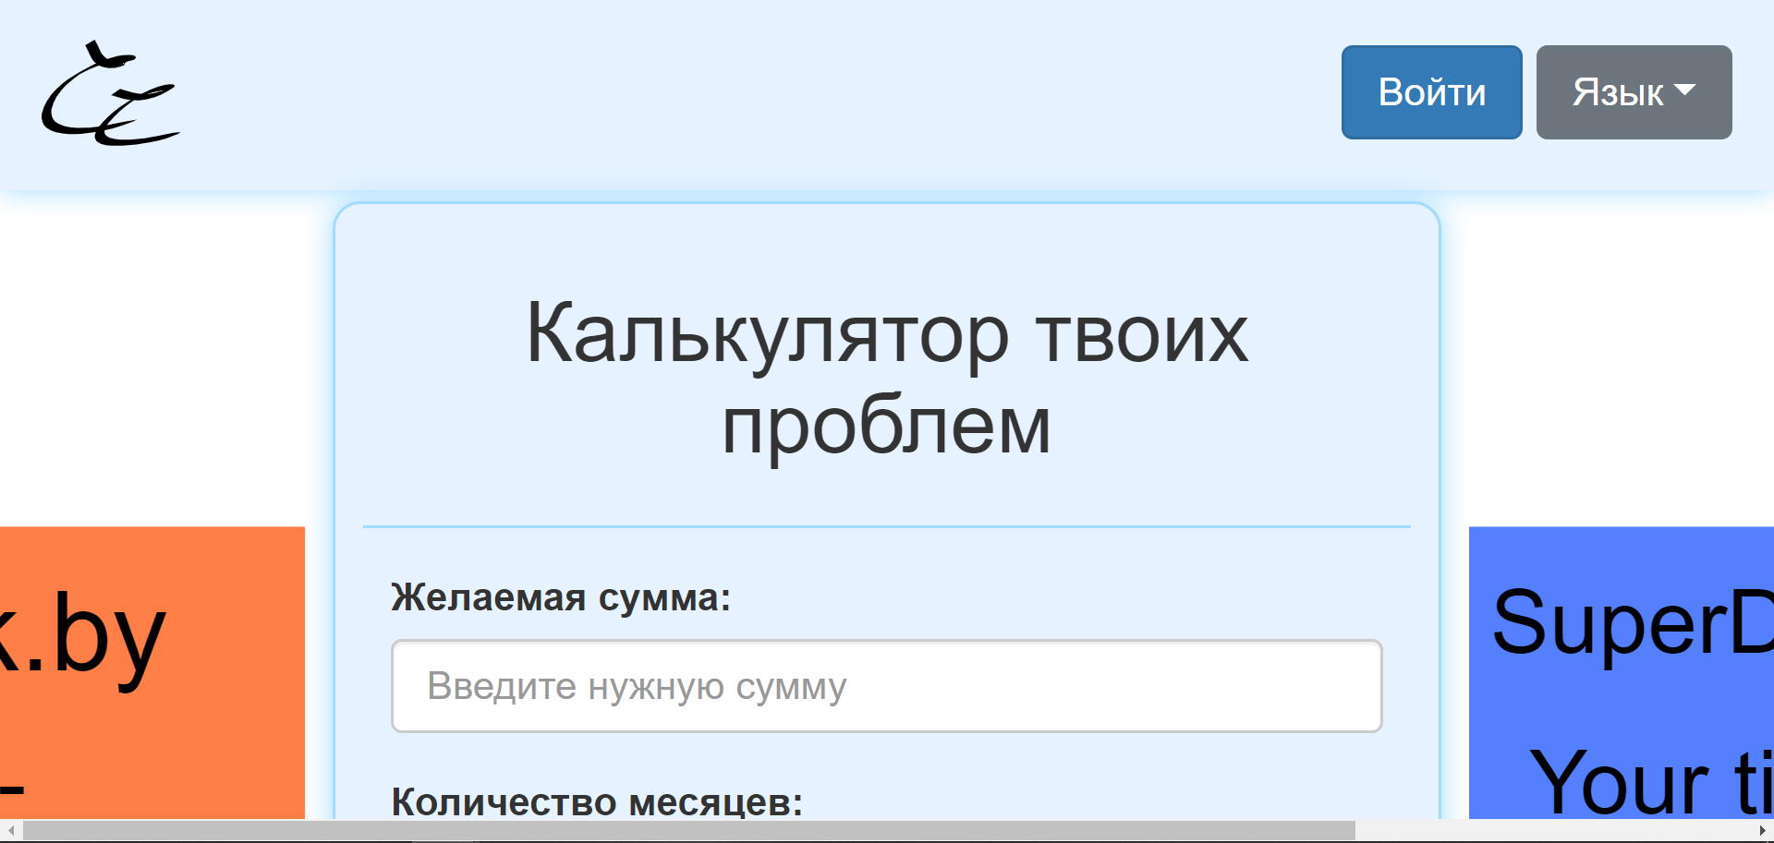

Неадаптивный интерфейс при изменении масштаба

Рисунок 12

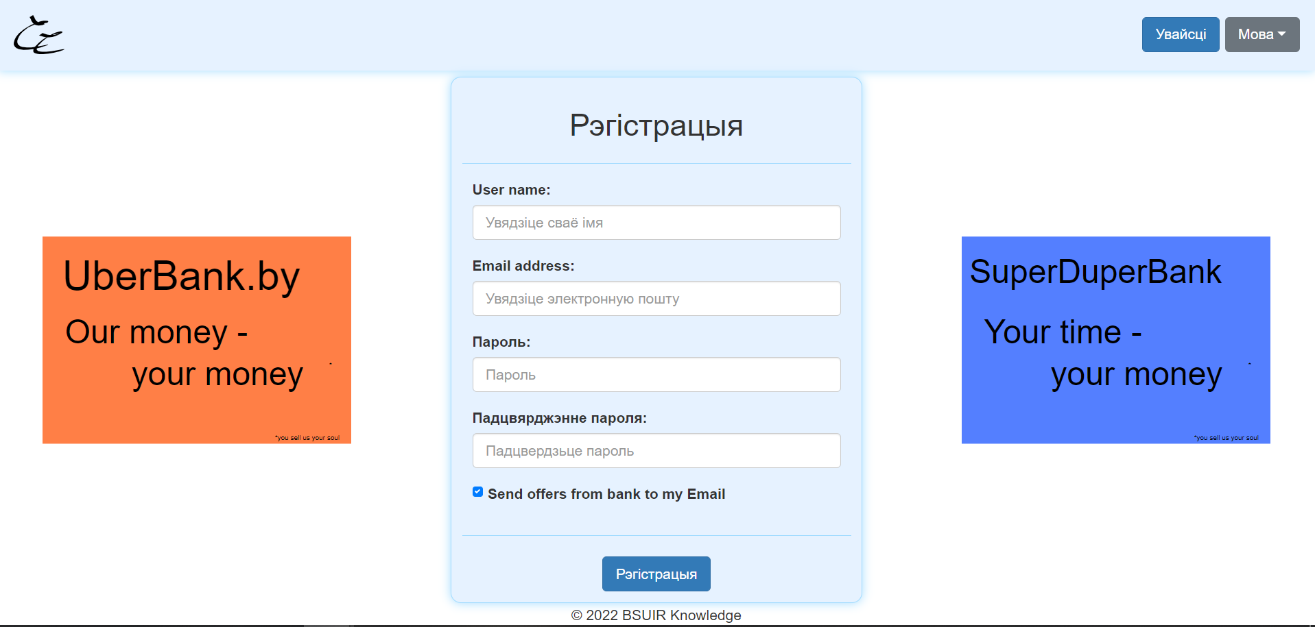

Некорректное название поля «User name» при выборе языка «Белорусский»

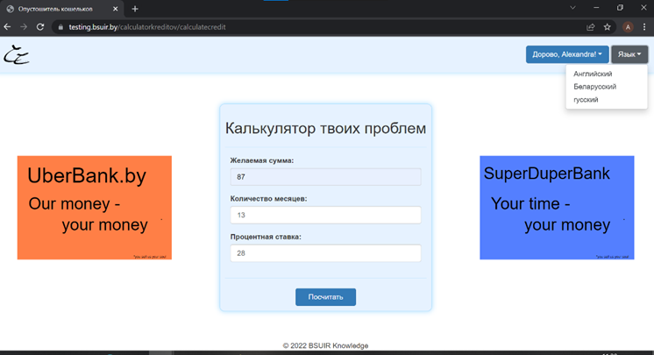 Рисунок 13

Ошибка при выборе языка «Русский»

Рисунок 14